Отчет
по самообследованию
МБОУ «Кобраловская основная
общеобразовательная школа»
за 2014-15 учебный год
Работа школы в 2014-15 году была направлена на реализацию темы:
«Использование в урочной и внеурочной деятельности современных образовательных технологий как залог формирования положительной учебной мотивации школьников и средство повышения качества образования»

Цель: повышение качества образования за счёт создания устойчивой учебной мотивации школьников через применение современных образовательных технологий.

Задачи и их реализация в 2014-2015 учебном году представлены в таблице 1.

Таблица 1
Реализация задач на 2014-2015 учебный год
Задача | Критерии эффективности | Полученные результаты
повышение уровня привлекательности ОУ для реальных и потенциальных потребителей образовательных услуг | Положительная динамика комплексной оценки качества образовательных услуг по результатам анкетирования в начале и конце учебного года | Рост уровня удовлетворенности качеством образовательных услуг практически по всем изучаемым параметрам.
организовать целенаправленную краеведческую работу на базе школьного музея | Организация музейного актива, проведение историко-краеведческих мероприятий | Официальное открытие школьного музея Деятельность актива музея  Работа кружка «Школьная летопись»  Основание парка 70-летия Победы в пос. Кобралово  Проведение исторической научно-популярной конференции
продолжить работу с родителями в направлении привлечения их к участию в жизни школы (система классных часов с родителями); | Увеличение числа совместных с родителями мероприятий | Проведение серии классных часов 1-9 класс «Профессия моих родителей», учатие в субботнике, участие в закладке парка 70-летия Победы, проведение дня открытых дверей
активизировать работу школьного ученического самоуправления | Увеличение числа мероприятий, проводимых под организацией Совета обучающихся,  Участие в обсуждении локальных актов школы | Сохранены традиции: выборы президента УС, кабинет министров  Организованы и проведены: рейды «чистая обувь», «опрятный внешний вид», праздники день учителя, 14 февраля, организован выпуск школьной газеты, инициировано создание школьного радио
обобщение и распространение передового педагогического опыта учителей школы на официальном сайте | Увеличение числа методических разработок учителей на странице «Методическая копилка» официального сайта школы | Организованы гиперссылки на интернет-страницы следующих учителей: Бразина Г.Н., Михайлова О.А., Иванова Ю. М., Соколова Г.Н., Запевалин П.П., Бразин А.М., Лысенко К.Ю., Киселева Е.Л.
организовать целенаправленную работу классных руководителей и обучающихся с портфолио | Регулярное заполнение портфолио, организация его публичной демонстрации | По результатам мониторинга 100% учителей организуют работу класса с портфолио, 96,7 % имеют портфолио, из них 65% с заполненносттью портфолио более чем на 2/3. На дне открытых дверей была организована выставка портфолио (16 человек) с его публичной защитой (2 человека)
организовать научное общество учащихся, участие юных исследователей в конкурсном движении | Открытие научного общества учащихся, его планомерная работа, выступления на конференциях различного уровня | Подготовка нормативной базы, определение структуры, периодичности и формы занятий. Открытие НОУ (численность членов – 6 человек). Проведение школьной научно-популярной конференции
организовать целенаправленную подготовку обучающихся к всроссийской олимпиаде школьников. Увеличение кол-ва участников олимпиадного движения и улучшение результатов | Увеличение количества участников ВОШ, повышение результативности (наличие призовых мест) | Отсутствие положительной динамики в кол-ве участников олимпиадного движения и результативности данной работы. Ведется поиск решения данной проблемы
организовать участие обучающихся в конкурсном движении, в т.ч. Дистанционных конкурсах (отслеживать, информировать учителей, принимать участие); | Положительная динамика участия в конкурсном движении | 65% обучающихся принимали участия в конкурсах различного уровня, в т.ч. в дистанционной форме более 50%. Положительная динамика в 1,9 раза
создать творческую организаторскую ячейку учителей; | Создание функционирующей ТГ | Создание творческой группы учителей, организующей внеклассные мероприятия в составе Писковацкая Г.Д., Иванова Ю.М., Игнатова Е.А. Совместная работа ТГ и ШУС в организации 4 внеклассных мероприятий в течение года
организовать повышение квалификации и аттестации учителей. | Реализация плана графика повышение квалификации и аттестации учителей | Повысил квалификационную категорию 1 учитель Запевалин П.П. (1 кв. кат.), 3 учителя (Бразина Г.Н., Алексеева Т.В., Михайлова О.А.) прошли КПК в форме серии вебинаров

Для решения оперативных задач был разработан план работы школы, интегрирующий планы ВШК, ШМО, спортивно-массовой работы, библиотеки, музея. Уровень реализации запланированных в плане работы результатов представлен в таблице 2
Таблица 2.
Достижения запланированных результатов
Запланированные результаты | Полученные результаты |  |  |  | Комментарий
Запланированные результаты | 2012-2013 учебный год |  | 2013-2014 учебный год | 2014-2015 учебный год | Комментарий
Увеличение количества обучающихся в школе; | 107 обучающихся |  | 107 обучающихся | 109 обучающихся
Уменьшение количества уроков, пропущенных по причине заболеваний;
  Всего уроков | В т.ч. по болезни
  9599 | 6457
  Всего уроков | В т.ч. по болезни
  13649 | 8320
  Всего уроков | В т.ч. по болезни
  12230 | 8287
Выполнение сайта учреждения и обновление имеющейся на нём информации в соответствии с федеральными требованиями; | Официальный сайт выполнен в соответствии с Приказом Федеральной службы по надзору в сфере образования и науки (Рособрнадзор) от 29 мая 2014 г. N 785 г. Москва  "Об утверждении требований к структуре официального сайта образовательной организации в информационно телекоммуникационной сети "Интернет" и формату представления на нем информации"
Восстановление школьного музея, организация экспозиций, экскурсий, подготовка экскурсоводов к конкурсу | Собраны экспонаты, в течение года организовывались выставки и временные экспозиции, однако музей открыт не был. Официальное открытие перенесено на первую половину 2014-2015 учебного года |  |  | Музей официально открыт 09.05.2015, проведены экскурсии в рамках дня снятия блокады Ленинграда, дня открытых дверей, 9 мая
Увеличение количества совместных с родителями мероприятий. Проведение Дня открытых дверей и Вечера встречи выпускников; | Отдельные, эпизодические мероприятия, как правило в начальной школе (3 мероприятия, 13 родителей) | Система классных часов (10 мероприятий, 10 родителей),  День открытых дверей  Прочие мероприятия (3 мероприятия; родителей 8) |  | Система классных часов (5 мероприятий; 6 родителей);  Организация выездов с классом (12 родителей)  Субботник и высадка деревьев в парке (23 родителя)  День открытых дверей | Сменилась позиция родителей в школьных мероприятиях с пассивной на активную
Увеличение процента педагогов, использующих современные образовательные технологии до 100%; | 86% | 85% |  | 100% | 100% оснащение ПК школьных кабинетов, но наличие учителей-заместителей в пожилом возрасте снизили результат по данному критерию
Увеличить количество учащихся, обучающихся на «4» и «5» | Качество знаний:  - Начальная школа 47,7  - Основная школа 23,3  В среднем по школе 33 | Качество знаний:  - Начальная школа 47,7  - Основная школа 23,3  - В среднем по школе 33 |  | Качество знаний:  - Начальная школа 47,7  - Основная школа 23,3  В среднем по школе 33

Таблица 3.
Достижение ожидаемых результатов реализации программы развития МБОУ «Кобраловская ООШ» на 2010-2015 гг.
Запланированный результат | Фактический результат
Обеспечение высокого качества образования | 1. Качество преподавательского состава. Отсутствуют вакантные места. 40% педагогов аттестованы на первую или высшую квалификационные категории.  2. Состояние материально-технической базы учебного заведения. За время реализации программы развития отремонтированы были инженерные сети, теплоузел, санузлы, кабинеты; обновлена материально-техническая база кабинетов, в т.ч. спортивного зала; оснащен медицинский кабинет, школьный музей.  3. Качество учебных программ. Все программы разработаны в соответствии с соответствующими требованиями и стандартом, образовательные программы успешно прошли процедуру аккредитации  4. Качество знаний обучающихся соответствует средним показателям по району, результаты ОГЭ выше средних по району на 10-20%.  5. Достижения выпускников. В рейтинге по участию в ВОШ занимает 18-20 позиции. За 5 лет увеличилось кол-во участников конкурсов и предметных олимпиад более чем в 10 раз.
Качественное обновление содержания образования | Переход всей начальной школы на обучение по ФГОС. Постепенный переход основной школы на новые стандарты образования. Внедрение технологий проектной и исследовательской деятельности, развитие критического мышления, портфолио.
расширение перечня дополнительных услуг, предоставляемых обучающимся | Расширение охвата обучающихся внеурочной работой и разнообразие внедренных форм:  - Спортивные секции (футбол и дзюдо);  научное общество обучающихся;  - Актив школьного музея;  - Школьное радио;  - Школьная газета «ВТеме»;  - Прикладное декоративное творчество.
удовлетворение потребностей детей в занятиях по интересам;
совершенствование профессиональной компетентности и общекультурного уровня педагогических работников МБОУ «Кобраловская ООШ» | Повысили квалификационную категорию 4 педагога (31%), аттестацию на соответствие занимаемой должности прошли все учителя. Повысили квалификацию 12 учителей
повышение ИКТ-компетентности педагогов и учащихся | 100% компьютерная грамотность, 100% работа педагогов с электронным журналом, переход на электронный документооборот, освоение технологии дистанционного обучения 80% педагогов
создание условий, обеспечивающих охрану жизни, сохранение и укрепление здоровья обучающихся, формирование их здорового образа жизни; | Отсутствие или 100% реализация предписаний Роспотребнадзора и органов пожарного надзора. Оснащение медицинского кабинета, уголков безопасности, пункта информирования населения в области ГО и ЧС, ремонт санузлов, спортивного зала, 100% замена освещения в кабинетах, аттестация рабочих мест педагогов по условиям труда и реализация указанных рекомендаций
создание здоровых, современных и безопасных условий труда и учёбы;
развитие материально-технической базы; | 100% учебных кабинетов оснащены ПК с выходом в Интернет. Закуплено демонстрационное и аудиовизуальное оборудование. Оснащен спортивный зал, кабинет ОБЖ; обновлена материально-техническая база кабинетов биологии, физики, географии, математики.
повышение уровня обеспечения информационной техникой и современным учебным оборудованием;
повышение эффективности государственно-общественных форм управления | Родительский комитет переформирован в Совет родителей, создана конфликтная комиссия
Анализ состояния
образовательного пространства школы

- Особенности режима образовательного учреждения, реализация образовательных программ

Режим работы школы не изменился по сравнению с последними годами: 5-ти дневная учебная неделя, учебный год составляет 34 учебных недели. Организация учебного процесса регламентируется учебным планом и расписанием занятий. Учебный план утвержден директором школы. Максимальный объем учебной нагрузки обучающихся соответствует максимально допустимому количеству часов с учетом пятидневной учебной недели.
В школе в 2014-2015 учебном году реализовывались следующие образовательные программы:
- Основная образовательная программа начального общего образования (ФГОС);
- Основная образовательная программа основного общего образования (ФГОС)
- Образовательная программа основного общего образования (БУП-2004)
Рабочие программы учителей разработаны в соответствии с рекомендациями методического отдела Комитета образования Гатчинского муниципального района, содержанием учебных программ по изучаемым предметам общеобразовательного цикла, имеют единую структуру и утверждены директором. Все рабочие программы размещены на официальном сайте школы в свободном доступе.
Расписание учебных занятий составлено с учетом целесообразности воспитательно-образовательного процесса, создания необходимых условий для обучающихся разных возрастных групп, дневной и недельной динамики работоспособности. Для создания расписания в соответствии с требованиями СанПиНов применялась автоматизированная программная среда «Экспресс-расписание Школа», разработанная программным центром "Помощь образованию".
Оценка реализации учебных программ, тематического планирования выявила их соответствие образовательному минимуму по всем предметам, федеральный компонент образовательного стандарта реализуется полностью.
Анализ классных журналов показал:
- выполнение программ по всем предметам учебного плана-100%;
- обязательный минимум содержания образования выдерживается;
- практическая часть образовательных компонентов выполняется согласно календарно-тематическому планированию;
- региональный компонент БУП-2004 реализуется в полной мере.

Проблемы
1. Для выполнения практической части образовательных компонентов необходимо обновление материально-технической базы.

Перспективы решения:
1. Постепенное обновление МТБ кабинетов в направлении первостепенного оснащения виртуальных лабораторий и практикумов.

- Количественные и качественные характеристики состава обучающихся школы

Одной из первоочередных задач, стоящих перед школой является сохранение контингента обучающихся. Результатом данной работы является положительная динамика, представленная на рисунке 1.

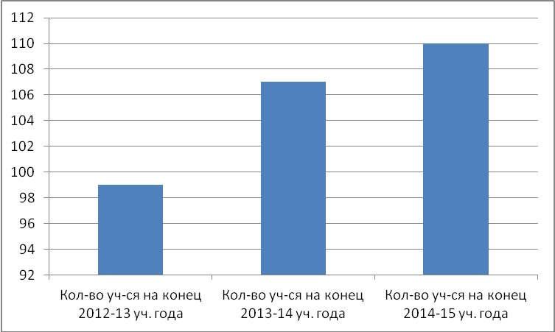
Рис. 1. Динамика численности контингента

Распределение учащихся по уровням образования:
- 1 уровень состоит из 4 классов(1,2,3,4 класс) и включает 44 человека.
- 2 уровень состоит из 5 классов(5,6,7,8,9 класс) и включает 65 человека.
Основной приток обучающихся пришелся на летний период, что является результатом проделанной работы в направлении увеличения контингента обучающихся:
- Налажено сотрудничество с МБДОУ «детский сад №29», МБОУ «Семринская НОШ».
- Разработана программа преемственности в системе детский сад-начальная школа, в рамках которой были реализованы следующие мероприятия:
- Посещение педсовета в МБДОУ № 29 учителями начальной школы
- Посещение родительского собрания (старшая группа) в МБДОУ №29 учителями начальной школы
- Посещение открытого урока английского языка в 3 классе (Лысенко К. Ю) воспитателями МБДОУ.
- «Прощание с Азбукой». Внеклассное занятие по литературному чтению с участием детей из старшей группы детского сада.
- Проведение родительского собрания для родителей будущих первоклассников
- Выпускной в детском саду. Выступление перед родителями, поздравление будущих первоклассников.
- Разработана программа по адаптации первоклассников и пятиклассников с целью сохранения контингента, пришедшего в школу по окончанию предшествующего уровня образования

Таблица 4.

Работа по преемственности в количественных показателях

Год | Кол-во выпускников в Д/саду | Кол-во детей, поступивших в первый класс | Из поступивших, сколько выпустились из Д/сада №29
2012-2013 | 16 | 19 | 10
2013-2014 | 3 | 5 | 2
2014-2015 | 8 | 13 | 8

Определенную роль в увеличении контингента обучающихся по сравнению с прошлым годом и его сохранении в течение 2014-2015 года сыграло улучшение репутации школы. В отчетном году школа расширила социальное партнерство, увеличила объем воспитательной работы, о школе появились публикации в печати.

Проблемы:
- Жесткая конкурентная борьба за обучающихся со школами г. Павловска и г. Пушкина

Перспективы решения:
- Продолжить работу с родителями, социальными партнерами и СМИ, позиционируя школу как максимально удобную и безопасную для жителей поселка, развивающуюся образовательную организацию.

Несмотря на малокомплектность, коллектив обучающихся гетерогенный. Это, в свою очередь, требует реализации дифференцированного подхода к обучающимся, что в условиях невысокой наполняемости классов достигается на каждом уроке.

Таблица 5
Общие сведения о списочном составе и движении обучающихся в течение 2014-2015 учебного года

Класс | На начало года | На конец учебного года | Переведено | Второгодники | Условно переведены в следующий класс | Выбыло | Прибыло
1 | 9 | 9 | 9
2 | 17 | 16 | 15 |  | 1 | 2 | 1
3 | 7 | 9 | 9 |  |  |  | 2
4 | 9 | 10 | 10 |  |  |  | 1
5 | 19 | 21 | 21 |  |  |  | 2
6 | 16 | 16 | 16 |  |  | 1 | 1
7 | 14 | 15 | 14 |  | 1 |  | 1
8 | 10 | 10 | 9 |  | 1 | 1 | 1
9 | 3 | 4 | - |  |  |  | 1
ИТОГО | 104 | 110 | 103 | 0 | 3 | 3 | 8

Анализ таблицы демонстрирует наличие следующих проблем:
- Наличие обучающихся с академической задолженностью, условно переведенных в следующий класс.
Наличие данной проблемы обусловлено с одной стороны ужесточением требований к качеству обучения, с другой стороны объясняется спецификой контингента обучающихся.

Перспективы решения:
- Продолжить сотрудничество с районной ПМПК по выявлению особых образовательных потребностей отдельных обучающихся;
- Через систему родительских собраний, Совета по профилактике правонарушений, конфликтной комиссии вести разъяснительную работу с родителями о необходимости выбора адекватного образовательного маршрута и форм получения образования соответственно индивидуальным особенностям обучающихся.

- Анализ кадрового потенциала
В школе на конец 2014-2015 учебного года работает 13 учителей, уровень образования и профессиональной квалификации представлены на диаграмме (см. рис. 2)

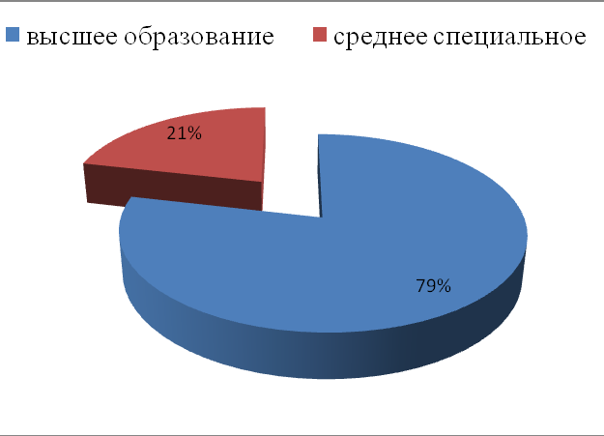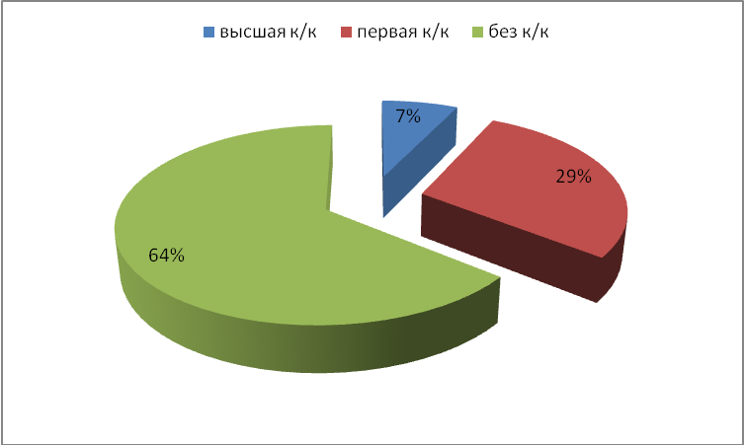
Рисунок 2. Распределение педагогов МБОУ «Кобраловская ООШ» по уровню образования и профессиональной квалификации

В педагогическом коллективе имеется 1 кандидат педагогических наук (Майоров Д.С.) , 2 аспиранта (Запевалин П.П., Кузьмин А.А.).
Добровольную аттестацию на получение квалификационной категории прошел в этом году 1 учитель (Запевалин П.П. первая квалификационная категория).
В предстоящем 2014-15 учебном году надлежит пройти аттестацию следующим учителям (см. таблицу 8)

Таблица 6
Перспективный план прохождения аттестации учителей

№ | ФИО | Дата планируемой аттестации | Планируемая категория
 | Иванова Юлия Михайловна | 2015 - 2016 | Первая
 | Савкина Ирина Александровна | 2015 - 2016 | Первая
 | Бразин Алексей Михайлович | 2015 г | Высшая

Средний возраст педагогов в коллективе составляет 36 лет, распределение по возрастным группам в долевом отношении представлено на рисунке 3.
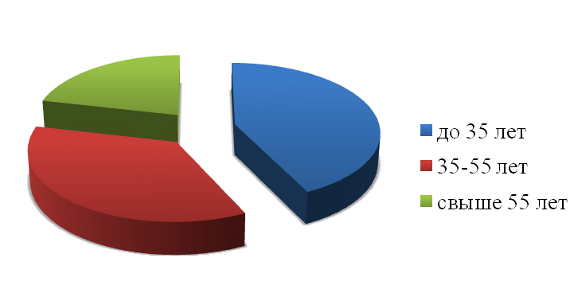
Рисунок 3. Распределение педагогов МБОУ «Кобраловская ООШ» по возрастным группам

Особенность возрастного состава взаимосвязаны со спецификой распределения педагогов по педагогическому стажу (см. рис. 4.). Как показывает анализ гистограммы, в школе представлены в большей степени педагоги с опытом работы до 10 лет (творческий актив), опытные педагоги со стажем свыше 10 лет оставляют лишь 1/3 коллектива. Это, в свою очередь, делает реальным существование института наставничества в школе, способствует благоприятному обмену опытом и ротации педагогического коллектива.

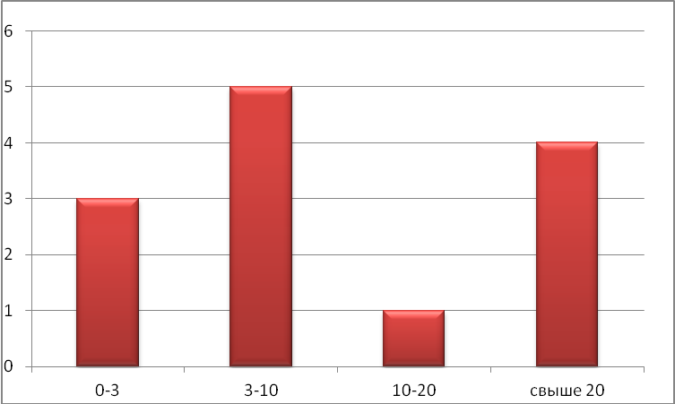
Рисунок 4. Распределение педагогов МБОУ «Кобраловская ООШ» по педагогическому стажу

Курсы повышения квалификации в 2014-2015 учебном году проходили 2 члена администрации (Майоров Д.С. и Савкина И.А. «Школа кадрового резерва»), 3 учителя начальной школы прослушали систему вебинаров по актуальным вопросам ФГОС НОО:
1.Формирование и оценка УУД при преподавании литературного чтения.
2. Формирование и оценка УУД при преподавании математики.
3.Открытый урок с использованием электронного учебника издательства «Просвещение»
4.Курс «Окружающий мир» как ресурс духовно-нравственного развития и воспитания младших школьников. УМК «Перспектива»
5.Открытый урок по музыке: специфика и критерии оценки.
6.Формирование духовно-нравственной культуры младших школьников при работе с УМК издательства «Просвещение»
7. Дети с особенностями развития: леворукие, гиперактивные, медлительные, одаренные.

Проблемы:
- Невысокое соотношение педагогов 1-ой и высшей квалификационной категории к общему числу педагогов
- Отсутствие у педагогов оформленной мотивации к получению квалификационной категории
Причина проблем кроется в особенности педагогического коллектива – большой доле молодых специалистов

Перспективы решения:
- Усиление контроля за процессом аттестации педагогических кадров;
- Организация оказания методической помощи педагогам при подготовке к аттестации через работу ШМО и личные консультации заместителя директора по УВР.

- Анализ результатов обучения

Важный показатель результативности процесса обучения – стабильная успеваемость и обучающихся и высокий уровень качества знаний. Следует отметить, что по сравнению с прошлым годам как успеваемость, так и качество знаний по школе возросло, но в динамике за 4 года мы видим очевидное снижение по обоим параметрам. Наиболее проблемными предметами являются: Русский язык, Математика, Английский язык, причём последний в большей мере. Эта ситуация в целом не измена на все исследуемом временном промежутке, список проблемных предметов также не изменился.

Таблица 7
Динамика успеваемости и качества знаний обучающихся за 3 года

школа | Успеваемость |  | Всего по школе | Качество |  | Всего  По школе
школа | 1 ст.  к-во,% | 2 ст.  к-во,% | Всего по школе | 1 ст.  к-во,% | 2 ст.  к-во,% | Всего  По школе
В 2015 году | 97%(2 не успевают) | 97% (2 не успевают) | 97% (4 не успевают) | 47,7% | 23% | 33%
В 2014 году | 97% (2 не успевают) | 88,3%(5 не успевают) | 92,7%(7 не успевают ) | 43,3 (16 ) | 19,7%(14) | 31,5%
В 2013 году | 100% | 100% | 100% | 59,7% | 24,7% | 37,8%
В 2012 году | 100% | 100% | 100% | 59,4% | 30% | 44,7%

На рисунках 5 и 6 отчетливо видна так называемая «инновационная яма», которая приходится на 2013 год – год вступления в силу Федерального закона от N 273-ФЗ "Об образовании в Российской Федерации".
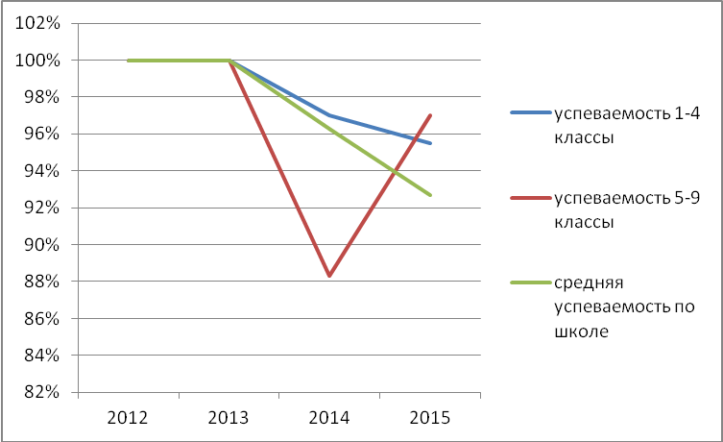
Рисунок 5. Динамика успеваемости

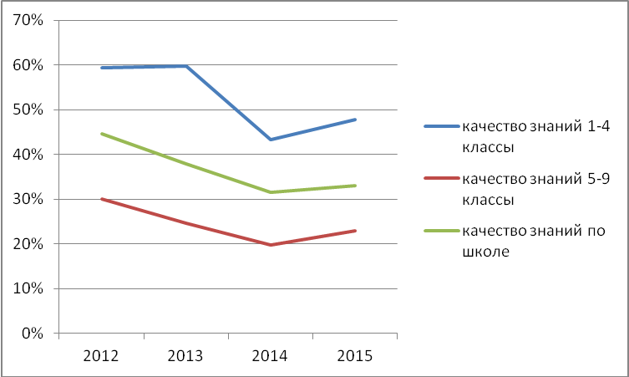
Рисунок 6. Динамика качества знаний

Анализ успеваемости обучающихся и качества знаний по итогам года показал, что результативность преподавания учителей на хорошем уровне. Все учебные предметы усвоены обучающимися.

Анализ промежуточной и итоговой аттестации
В 2014/2015 учебном году все обучающиеся проходили промежуточную аттестацию. 2,3,4 классы в форме письменных контрольных работ по математике и русскому языку. Все учащиеся были допущены к итоговой аттестации, так как являются освоившими основные образовательные программы.

Таблица 8
Результаты аттестации можно увидеть в таблице

класс | Русский язык |  |  |  |  | Математика
класс | На «5» | На «4» | На «3» | На «2» | Кач-во знаний | На «5» | На «4» | На «3» | На «2» | Кач-во знаний
2 | 7 | 3 | 3 | 0 | 77% | 3 | 8 | 3 | 0 | 75%
3 | 0 | 4 | 5 | 0 | 44% | 0 | 2 | 7 | 0 | 22%
4 | 1 | 5 | 2 | 0 | 75% | 2 | 5 | 1 | 0 | 88%
Итого
Из таблицы видно, что все обучающиеся справились с промежуточной аттестацией, успеваемость по предметам составила 100%. Наиболее высокие показатели качества знаний по русскому языку показывает 2 класс (Кл. руководитель Михайлова Оксана Александровна) наиболее низкий-3 класс (Кл. руководитель Алексеева Татьяна Владимировна.). По математике высокий результат у 4 класса (Кл. руководитель Игнатова Елена Александровна) и наиболее низкий у 3 класса. 4 класс в 2015-16 учебном году переходит на новый уровень обучения, следовательно педагогическому персоналу школы нужно обратить особое внимание на успеваемость в этом классе в новом учебном году, постараться сохранить высокие показатели уровня обученности, а так же усилить совместную работу классного руководителя и учителей с обучающимися и их родителями.

Таблица 9
Результаты аттестации в начальной школе

 | Природоведение | История | Физика | Английский язык
На «5» | 5 | 2 | 1 | 0
На «4» | 6 | 7 | 6 | 1
На «3» | 10 | 7 | 6 | 9
На «2» | 0 | 0 | 1  (не явился) | 1
Кач-во | 52% | 56% | 50% | 9%

Обучающиеся 9 класса участвовали в государственной итоговой аттестации. По русскому языку и математике государственная итоговая аттестация проводилась с участием территориальных экзаменационных комиссий. Из 4 обучающихся 9 класса к государственной итоговой аттестации были допущены все.
Таблица 10
Результаты ГИА 9 класса по русскому и математике с участием территориальных экзаменационных комиссий
оценка | Русский язык |  |  | математика
оценка | 2012-13 | 2013-14 | 2014-15 | 2012-13  (по алгебре) | 2013-14 | 2014-15
«5» | 8 | 0 | 1 | 2 | 0 | 0
«4» | 5 | 10 | 3 | 1 | 0 | 1
«3» | 0 | 0 | 0 | 10 | 10 | 3
«2» | 0 | 0 | 0 | 0 | 0 | 0
Качество | 100% | 100% | 100% | 23% | 0% | 25%

Как видно из результатов ГИА 100% выпускников прошли аттестацию в форме ОГЭ без пересдачи. Результаты экзамена по русскому языку остаются на стабильно высоком уровне. Результаты экзамена по математике остаются на удовлетворительном уровне.
При проведении итоговой государственной аттестации учащихся 9 класса школа руководствовалась Порядком проведения государственной итоговой аттестации, разработанного Министерством образования РФ. Нормативные документы подготовлены в срок, для выпускников были оформлены информационный стенды, был разработан план по подготовке к итоговой аттестации.
Прошедший учебный год показал, что педагогический персонал школы в основном смог обеспечить успеваемость по предметам каждого из своих учеников. Итоги ГИА в 9 классе по обязательным предметам это подтвердили.

Таблица 11
Продолжение образования выпускниками
Школа(10-11 класс) | НПО/специальность | СПО/специальность
0 | СПб ГБПОУ «Автомеханический лицей»- 1 чел. | СПб ГБПОУ «Колледж метрополитена»-2 чел.
0 |  | ФГБОУ «Санкт-Петербургский техникум железнодорожного транспорта» -1 чел.

Таблица показывает, что в основном выпускники выбрали направление среднего профессионального образования.

Анализ уровня здоровья и здорового образа жизни
Среди учащихся преобладает 2 группа здоровья. В течение года наблюдалась заболеваемость детей такими заболеваниями как: ОРВИ, грипп и др. Но уровень заболеваемости не переходил эпидемиологический порог.
В течение года администрацией школы велся контроль за состоянием здоровья учащихся в динамике учебного дня. Осуществлялся контроль за выполнением санитарно-гигиенических требований. В целях повышения уровня здоровья обучающихся ведётся дополнительный час физкультуры во всех классах, количество часов физкультуры в неделю равно 3.
Было установлено:
· Занятия в школе проводятся в 12 учебных кабинетах и спортивном зале. Занятия с обучающимися 1-ю смену. Учащиеся 5-9 классов занимаются в режиме кабинетной системы, которая соответствует требованиям СанПиНа и целям образовательной деятельности;
· Максимальный объем учебной нагрузки обучающихся соответствует максимально допустимому количеству часов;
· Перегрузка на учебных занятиях отсутствует;
· Санитарно-гигиенический режим в школе соответствует нормам Сан-Пин;
· Объем домашних заданий соответствует возрастным особенностям учащихся;
· Организация питания учащихся хорошая (горячее питание в школьной столовой 100% охват)
В течение года учителем ОБЖ, заместителем директора по УВР и классными руководителями, а также специалистами (нарколог, психолог, инспектор по делам несовершеннолетних и др.) были проведены следующие беседы:
-Профилактика инфекционных заболеваний (в том числе туберкулез, клещевой энцефалит),
- безопасное поведение на дорогах, о бытовом и уличном травматизме, поведение в экстремальных ситуациях,
- предупреждение употребления психоактивных веществ,
-о правонарушениях несовершеннолетних (отдел по делам несовершеннолетних)
В школе оформлен уголок безопасности.

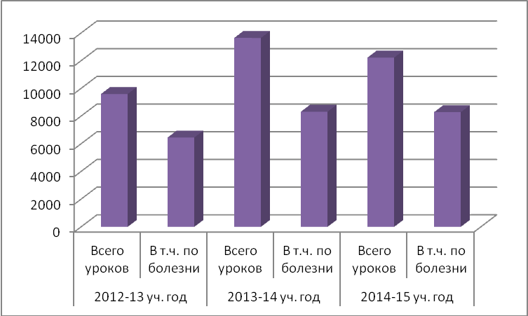
Рисунок 7. Статистика пропусков уроков

Анализ гистограммы демонстрирует, что заболеваемость детей в целом не отличается от прошлого года. Уменьшение количества пропущенных уроков в анализируемом учебном году в сравнении с 2013-2014 учебным годом наблюдается за счет уменьшения количества пропусков без уважительной причины, что является результатом целенаправленной работы.

Внутришкольное руководство и контроль

В течение 2014-2015 учебного года осуществлялся в школе внутришкольный мониторинг. Мониторинг проводился как по промежуточным, так и по конечным результатам и носил системный характер. Основными элементами контроля учебно-воспитательного процесса в 2014/2015 учебном году явились:
- выполнение всеобуча;
- состояние преподавания учебных предметов;
- качество знаний, умений, навыков учащихся;
- качество ведения школьной документации;
- выполнение учебных программ и практической части.
- подготовка и проведение промежуточной и итоговой аттестации;
- выполнение решений и педсоветов, совещаний
-подготовка выпускников к государственной (итоговой) аттестации.

Основные направления посещений и контроля уроков:
- классно-обобщающий контроль в 9 кл. с целью определения образовательной подготовки, сформированности мотивации к обучению, сформированности классного коллектива, определения уровня воспитанности, уровня подготовки к итоговой аттестации;
- классно-обобщающий контроль в 1 и 5 классах по определению степени адаптации учащихся к новым условиям;
- тематический контроль;
- развитие у учащихся интереса к вновь изучаемым учебным предметам;
- реализация учителями тем по самообразованию;
Соответствие уровня профессиональной подготовки учителя заявленной квалификационной категории;
- посещаемость учащимися учебных занятий, кружков, ГПД.
- расписание учебных занятий;
- соблюдение индивидуального подхода к «потенциальным» обучающимся.
- система учета и контроля знаний учащихся, работа с отстающими учащимися, санитарно-гигиенический режим и соблюдение т/б, пожаробезопасность, состояние преподавания в 1 кл, работа кружков, выполнение программ и их практической части, соблюдение единого орфографического режима при оформлении журналов, соблюдение единого орфографического режима при заполнении дневников, соблюдение орфографического режима ведения тетрадей и качество их поверки учителем;
- работа классных руководителей, обеспечение учащихся питанием, организация дежурства в школе;
- административный контроль за уровнем знаний и умений учащихся по предметам – стартовый контроль, рубежный контроль, итоговый/годовой на конец учебного года в переводных классах/, предварительный контроль/ перед экзаменами в выпускных классах/, итоговый контроль/итоговая аттестация в выпускных классах/;
- тематически-обобщающий - особенности мотивации деятельности учащихся на уроке, создание условий для ее развития. Здоровье учеников в режиме дня школы, дозирование домашнего задания, нормализация учебной нагрузки, уровень тревожности, уровень подготовки учащихся 4 класса к продолжению образования.
Методы контроля:
· Наблюдения;
· Изучение документации;
· Проверка знаний учащихся;
· Анкетирование;
· Анализ.
Посещенные уроки показали, что:
- учителя ставят цели развития личных качеств учащихся на уроке (мышление, речь, воля, коммуникативность и т.д.) и реализуют их средством учебного предмета;
- учителя уверенно, профессионально владеют учебным материалом;
- учителя дают разноуровневые домашние задания, поощряют индивидуальные учебные достижения, предлагают задания, развивающие творческое воображение.
Итоги контроля подводились на заседаниях педагогического совета и совещаниях при директоре, заседаниях ШМО. В течение года регулярно проверялись классные журналы. Проверка показала, что правильно и вовремя оформляют журналы 100% учителей

Выводы:
Уровень компетенции и методической подготовленности членов администрации в основном достаточен для обеспечения квалифицированного руководства всеми направлениями учебно-воспитательного процесса. Анализ хода и итогов учебно-воспитательного процесса достоверен и в достаточной мере полон и глубок. Практически все намеченные мероприятия выполнены. Формы и методы контроля соответствуют задачам, которые ставил педагогический коллектив на учебный год.

Анализ методической работы
Для повышения качества образования и воспитания в школе работала методическая служба ( МО классных руководителей, учителей начальных классов, учителей основной школы)
Методический совет определил для коллектива следующие задачи:
1. Продолжить работу по совершенствованию педагогического мастерства учителей, систематической профессиональной подготовке кадров.
2. Продолжить диагностирование уровня развития детей, состояния их физического и психического развития.
4. Повысить мотивацию учителей на участие в освоении передового опыта, изучения и применения новых образовательных технологий.
5. Повысить качество проведения учебных занятий на основе внедрения новых образовательных технологий и их элементов.
6. Продолжить работу по созданию дидактического материала для разноуровневого контингента учащихся.
7. Проводить работы по совершенствованию комплексной программы воспитания учащихся, формированию у них высоких моральных качеств.
Для реализации поставленных задач в школе на начала года имелась необходимая нормативно-правовая база, соответствующие локальные акты и положения, план методической работы и методического совета.
При планировании методической работы школы педколлектив стремился отобрать те формы, которые реально позволили бы решать проблемы и задачи, стоящие перед школой.
Формы методической работы
· Тематические педагогические советы
· Повышение квалификации, педагогического мастерства
· Работа ШМО
· Предметные недели
· Педагогический мониторинг
· Самообразование
· Аттестация
· Обобщение передового опыта
· Семинар
Это традиционные, но надежные формы организации методической работы.
Поставленные перед коллективом задачи были в основном выполнены. Выполнению поставленных задач способствовали:
- спланированная деятельность администрации школы по созданию условий для участников образовательного процесса;
- анализ выполнения принятых управленческих решений;
- выявление причинно-следственных связей отдельных педагогических явлений и соответствующая коррекция деятельности..
Диагностическая особенность ученического и учительского коллективов была продолжена по направлениям:
-Мониторинг результативности образовательного процесса;
-Нормализация учебной нагрузки;
-Дозирование домашнего задания;
-Здоровье учащихся в режиме дня школы;
-Запросы родителей и учащихся на новый учебный год;
-Адаптивность урока;
-Степень адаптации учащихся к новым условиям обучения;
Высшей формой коллективной методической работы до сих пор остается педагогический совет.
Таблица 12
Тематика педагогических советов 2014-2015

- Августовский педсовет. Итоги работы за 2013-2014. Приоритетные направления развития школы в 2014-2015 учебном году.
- О выпуске учащихся 9 класса, проходивших государственную (итоговую) аттестацию в дополнительные сроки
- О результатах ликвидации академической задолженности
- Об обучении по индивидуальному учебному плану
- Итоги I четверти. Итоги прохождения учащимися первого и пятого классов адаптационного периода
- Организация исследовательской и проектной деятельности обучающихся и педагогов, как составная часть реализации ФГОС ООО
- Итоги II четверти
- Что и как воспитывать сегодня? Современные проблемы воспитания.
- Итоги III четверти
- О допуске к итоговой аттестации учащихся 9 классе.
- О переводе учащихся 1-8-х классах в следующий класс. Итоги IV четверти и года
- Об выпуске учащихся 9 класса.

Организована целенаправленная работа по развитию профессионального мастерства педагогов.
В течение года учителя посещали семинары, открытые уроки на уровне района, а также курсы повышения квалификации, организуемые ЛОИРО и ЦИТ г. Коммунар.
Особое место занимает дистанционная форма повышения квалификации педагогов:
1) 5 человек занимались в Центре онлайн-обучения «Фоксфорд» по вопросам подготовки обучающихся к олимпиадам по предметам. Успешно прошли испытания по итогам курсам с получением свидетельства о прохождении КПК Иванова Ю.М. и Кузьмин А.А.
2) 5 учителей приняли участие в общей сложности в 3 вебинарах по актуальным вопросам ФГОС, применения УМК, обучение детей с ОВЗ
3) школа приняла участие в проекте «Школа цифрового века» от издательского дома «1 сентября».
В результате проведенной целенаправленной работы учитель выходит на новый профессиональный уровень, а, следовательно, и взаимодействие в системе «Учитель-ученик» дает более эффективные результаты обучения, формирует и развивает личность учащихся, включает его в самообразовательную деятельность..

В течение года методический совет координировал и анализировал работу ШМО.
В школе работало 3 методических объединения учителей: ШМО учителей основной школы, ШМО учителей начальных классов, ШМО классных руководителей
Методическое объединение работает над своей методической темой, тесно связанной с методической темой школы.
На заседаниях ШМО обсуждались следующие вопросы:
· Утверждение воспитательных программ;
· Изучение особенностей учащихся 5 класса с целью нормализации учебной нагрузки;
· Результаты посещения квартир обучающихся;
· Об обеспечении успешной адаптации ребенка при переходе со ступени начального общего образования на основную;
· Преемственность между начальным и средним звеном;
· Результаты промежуточного контроля;
· Анализ результатов текущей успеваемости;
· Обсуждение плана работы МО на 2015-2016 учебный год;
· Реализация учителями тем самообразования.
Распространение опыта работы учителей ШМО
Таблица 13
Открытые уроки
Форма: | Тема, класс, дата проведения | Учитель
Открытый урок | «Географическое положение Северной Америки. История открытий и исследований», 7 класс | Бразин А.М.
Открытый урок | «In the Past», 6 класс-английский язык | Запевалин П.П..
Открытый урок | «Решение задач по теме «Признаки параллельности прямых», 7 класс-алгебра | Иванова Ю.М.
Открытый урок | «Повторение изученного. СПП с придаточным обстоятельственным места», 9 класс-русский язык | Киселева Е.Л.
Открытый урок | «Олимпийские игры в древности», 5 класс- история | Кузьмин А.А.
Открытый урок | «Имя прилагательное (обобщение) », 6 класс-русский язык | Писковацкая Г.Д.
Открытый урок | «Химические свойства кислот в сфере ТЭД»», 8 класс-химия | Савкина И.А.
Открытый урок | «Координаты на прямой», 6 класс-математика | Ющик М.А.

Имеют собственные страницы с методическими разработками и регулярно обновляют их 8 человек Бразина Г.Н., Михайлова О.А., Иванова Ю. М., Соколова Г.Н., Запевалин П.П., Бразин А.М., Лысенко К.Ю., Киселева Е.Л.
Основное направление методической работы – создание условий для планомерного внедрения ФГОС.
В 2014-15 учебном году продолжилась работа по реализации ФГОС НОО. В конце года провели комплексную итоговую работу. Комплексная итоговая работа позволяет выявить и оценить как уровень сформированности важнейших предметных аспектов, так и компетентность ребёнка в решении разнообразных проблем. Кроме того, комплексные работы дают возможность собрать дополнительные данные для оценки таких важнейших универсальных действий, как рефлексия, способность к саморегуляции, самоконтролю, самокоррекции.

Таблица 14
Результаты итоговой комплексной работы в 1-4 классах за 2014-2015 учебный год
Учитель | Класс | Количество человек | Базовый уровень | Повышенный уровень
Бразина Г.Н. | 1 | 10 | 80% (8 чел.) | 80% (8 чел.)
Михайлова О.А. | 2 | 14 | 85% (12 чел.) | 57% (8 чел.)
Алексеева Т.В. | 3 | 9 | 100% (9 чел.) | 22% (2 чел.)
Е.А. | 4

Вывод:
Итоговые комплексные работы в 1-4 классах проводились в соответствии с планом работы школы, с соблюдением методических рекомендаций по проведению работ в каждом классе, с учётом возрастных особенностей обучающихся. Проверка показала, что 4 обучающихся (1-3 классы )не смогли выполнить задания базового уровня, а задания повышенного уровня не выполнили или не приступали к выполнению 15 обучающихся 1-3 классов. Наибольшие трудности вызывали у обучающихся математические задания и задания по окружающему миру. Некоторые обучающиеся не могли самостоятельно выполнить задания повышенного уровня, т.к. не сразу поняли задание, прочитав его, нуждались в разъяснении, что вызвало снижение кол-ва баллов за самостоятельность выполнения работы.
В 2014-2015 учебном году была сформирована рабочая группа по внедрению ФГОС ООО. В общей сложности было проведено 8 заседаний, повестка которых представлена в таблице 15
Таблица15
Заседания рабочей группы по внедрению ФГОС ООО
№ протокола и дата | Обсуждаемые вопросы
№1 от 15.01.2015 | Распределение обязанностей между членами Рабочей группы.  Утверждение плана работы Рабочей группы по введению ФГОС ООО  Выполнение плана -графика мероприятий по обеспечению введения ФГОС ООО на 2014-2015 учебный год.
№2 от 27.02.2015 | - Структура основной образовательной программы основного общего образования  - О создании перечня ЭОР для основной школы  - Рассмотрение перечня учебников и учебных пособий на 2015-2016 учебный год  Анализ и утверждение раздела ООП ООО «Программа воспитания и социализации обучающихся»
№3 от 13.03.2015 | Анализ и утверждение «Пояснительной записки» ООП ООО  Анализ и утверждение раздела «Планируемые результаты освоения обучающимися ООП ООО»  Организация внеурочной деятельности в рамках внедрения ФГОС ООО
№4 от 06.04.2015 | Анализ и утверждение раздела «Система оценки достижения планируемых результатов»  Анализ и утверждение раздела «Программа развития универсальных учебных действий»  О внесении изменения в «Положение о системе оценок, формах и порядке проведения промежуточной аттестации обучающихся» в связи с введением ФГОС ООО
№5 от 27.04.2015 | Анализ и утверждение раздела ООП ООО «Программы отдельных учебных предметов, курсов». Рассмотрение Положения о структуре, порядке разработки и утверждения рабочих программ учебных курсов, предметов, дисциплин (модулей)  Рассмотрение Положения о рабочей программе по внеурочной деятельности обучающихся основной школы
№6 от 18.05.2015 | Анализ и утверждение раздела ООП ООО «Учебный план»  Анализ и утверждение раздела ООП ООО «Условия реализация»
№7 от 16.06.2015 | Рассмотрение плана методической работы, обеспечивающей реализацию ФГОС ООО на 2015-2016 учебный год  Рассмотрение плана внутришкольного контроля за введением и реализацией ФГОС ООО на 2015-2016 учебный год  Рассмотрение программы мониторинга уровня сформированности универсальных учебных действий в основной школе
№8 от 01.09.2015 | - Готовность ОУ к введению ФГОС.

По итогам проведенной работы в порядок была приведена нормативная документация, решены текущие вопросы и поставлены перспективные задачи. Проведенный самоанализ продемонстрировал готовность школы к введению ФГОС ООО.

Общие выводы:
Главное в методической работе – оказание действенной помощи учителям. В нашей школе за этот учебный год поставленные задачи в основном реализованы.
1.Методическая работа представляет собой относительно непрерывный, постоянный процесс, настоящий повседневный характер
2.Повышение квалификации и мастерства учителей непосредственно в школе позволяет связать содержание и характер методической работы с ходом и результатом реальной образовательной деятельности.
3.Позволяет глубоко изучить личностные качества учителя, классного руководителя, выявлять затруднения и недостатки в их деятельности, элементы передового опыта.

Воспитательная работа
Концепция воспитательной системы школы: «школа гражданского становления»
Цель и задачи воспитательной работы.
  - Цель: формирование нравственных ценностных ориентиров на основе обычаев и традиций русской культуры, личностного самоопределения, и профессионального ориентирования учащихся, обеспечение индивидуального развития каждого ребенка и в дальнейшем – формирование сознательных граждан общества
  - Задачи:
2.1. Воспитывать любовь к Отечеству через приобщение к истокам и традициям русской культуры (интегрировано в составе учебных предметов и через внеклассную деятельность). Воспитывать уважение к родной земле
2.2. Воспитывать культуру общения, поведения, быта, деловую и эстетическую культуру.
2.3. Воспитывать уважение к личности независимо от национальной принадлежности, умение признавать права каждого человека на собственную точку зрения, мировоззрение и религиозные традиции
2.4. Воспитывать умение руководствоваться в жизни высокими духовными идеалами
2.5. Воспитывать уважение к родной школе и ее традициям. Воспитывать уважение к ценностям демократического общества.

Основные направления работы
- Общеинтеллектуальное
- Духовно-нравственное
- Социальное
- Спортивно-оздоровительное
- Общекультурное

Особое направление воспитательной работы – проведение социальнозначимых мероприятий, которыми стали:
- Помощь детям Донбаса;
- Помощь Павловскому детскому дому
- Сбор макулатуры
- Сбор щелочных батареек

Организация работы с родителями
В общей сложности проведено 5 общешкольных родительских собраний, 2 собрания Совета Родителей (орган самоуправления, сформированный вместо общешкольного родительского комитета). Повестка и решения представлены в таблице 16.
Таблица 16
Журнал родительских собраний
№ протокола и дата | Обсуждаемые вопросы | Принятые решения
№1 от 05.09.2014 | - Публичный отчёт  - Обновление библиотечного фонда. Правила обращения с учебной литературой  - Об организации питания в школе | - Признать деятельности школы в 2013-2014 учебном году удовлетворительной.  - Разработать Положение о Комиссии по определению состояния учебников – отв. зав. Библиотекой Киселева Е.Л.  - Рекомендовать к утверждению Положение о Совете по вопросам регламентации доступа к информации в сети Интернет.  - Организацию питания обучающихся осуществлять по предложенному порядку.  - Выразить благодарность за ремонт помещений музея и закупку музейного оборудования депутату Законодательного собрания Ленинградской области Витовщику Николаю Васильевичу, депутату местного самоуправления, директору СПК «Кобраловский» Бронштейну Александру Яковлевичу, главе администрации Сусанинского сельского поселения Стручкову Дмитрию Кириловичу.
№2 от 14.11.2014 | - Права ребенка  - Что делать если пропал ребенок?  - Спайс. Профилактика употребления психотропных веществ | - Организовывать взаимодействие родитель – ребенок в соответствии с законодательством РФ, не допускать нарушение прав ребенка, следить за выполнением ребенком собственных обязательств.  - Усилить родительский контроль за ребенком в отношении интернет ресурсов, обращать внимания на характерные изменения в поведении, появлении сленговых выражений, обращать пристальное внимание на наличие необычных предметов в его личных вещах.  - Провести социально-психологическое тестирование обучающихся школы в возрасте 13 лет и старше на предмет раннего выявления немедицинского потребления наркотических средств, психотропных и других токсических веществ.
№3 от 11.12.2014 | - О выполнении ремонтных работ и улучшении материально-технической базы школы  - Анализ воспитательной работы за полугодие.  - Рассмотрение локальных актов, принятие которых связано с переходом на ФГОС  - Профилактика антисоциального поведения | - Считать работу школы в вопросах реализации плана финансово-хозяйственной деятельности удовлетворительной  - Организовать воспитательную работу согласно плану ВР и увеличить активное участие родителей в данных мероприятиях.  - Рекомендовать к утверждению следующие локальные акты:  - Положение о языке образования;  - Положение о школьной библиотеке с учётом требований ФГОС НОО, ФГОС ООО;  - Положение о системе оценок, формах и порядке промежуточной аттестации обучающихся основной ступени  - Положение о системе оценок, форме, порядке и периодичности промежуточной и итоговой аттестации обучающихся в начальных классах (ФГОС НОО)  - Положение о единых требованиях к проверке тетрадей и оформлению письменных работ в начальной школе  - Принять ко вниманию психологические рекомендации по вопросам воспитания детей в семье.
№4 от 26.02.2015 | - О реализации программы развития школы 2010-2015  - Федеральные государственные стандарты образования. Какие изменения ожидать с их введением в основной школе?  - Защита детей от информации, наносящей вред здоровью  - Анкетирование родителей на предмет выявления степени удовлетворенности качеством образовательных услуг | - Считать программу развития школы на 2010-2015 гг реализованной. Представить проект программы развития школы на 2016-2020 гг на обсуждение родительской общественности на следующем собрании.  - Продолжить работу по подготовки школы к введению ФГОС ООО в 2015-201 учебном году.  - Рекомендовать к утверждению следующие локальные акты:  - Классификатор информации, причиняющей вред здоровью и (или) развитию детей;  - Положение о школьной библиотеке с учётом требований ФГОС НОО, ФГОС ООО.
№ 5 от 14.05.2015 | - Предварительные итоги четвертой четверти и года  - О работе детского оздоровительного лагеря с дневным пребыванием детей «Лада» на базе МБОУ «Кобраловская ООШ» в 2015 году  - О летней занятости детей  - Рассмотрение локальных актов | - Предварительные итоги четверти и года принять к сведению и организовать совместную работу по недопущению образования академических задолженностей или их своевременной ликвидации.  - Реализовывать летнюю оздоровительную кампанию согласно принятым документам и планам.  - Организовать летнюю занятость детей 5-9 классов в форме летней трудовой практики на добровольной основе.  - Рекомендовать к утверждению следующие локальные акты:  - Порядок поощрения обучающихся за успехи в учебной, физкультурной, спортивной, общественной, научной, научно-технической, творческой, экспериментальной и инновационной деятельности  - Порядок использования обучающимися лечебно-оздоровительной инфраструктурой, объектами культуры и объектами спорта  - Положение о порядке разработки и принятия локальных нормативных актов  - Положение о справке об обучении или о периоде обучения  - Положение о порядке привлечения, расходования и учёта добровольных пожертвований физических и юридических лиц  - Положение о порядке и условиях внесения физическими и (или) юридическими лицами добровольных пожертвований и целевых взносов, механизмах принятия решения о необходимости привлечения указанных средств на нужды образовательного учреждения, а также осуществления контроля над их расходованием  - Положение о структуре, порядке разработки и утверждения рабочих программ учебных курсов, предметов, дисциплин (модулей) образовательными учреждениями  - Положение о рабочей программе внеурочной деятельности  - Положение о личных делах обучающихся  - Порядок приёма пожертвований  - Программы развития школы на 2016-2020 гг.

Таблица 17
Достижения обучающихся в 2014-15 учебном году
Мероприятие | ФИО | Результат
Районный конкурс детского экологического рисунка и плаката «Природа -твой дом! Береги его!» | Иванов Андрей | 3
Районный конкурс детского экологического рисунка и плаката «Природа -твой дом! Береги его!» | Нуманкулова Нуриза | 2
Районный конкурс детского литературно-поэтического творчества «Живое слово», номинация «поэзия» | Савкина Александра | 3
Муниципальный этап регионального конкурса ученических социально-значимых проектов «Наша Новая школа» | Коллектив | 3
Фестиваль «Пасхальное яйцо -2015» | Савкина Александра | 2
Фестиваль «Пасхальное яйцо -2015» | Иванов Андрей | 3
Районный художественный конкурс чтецов, посвящённый победе в Великой Отечественной Войне «Мы этой памяти верны» | Емшанова Анна | Грамота за стихи собственного сочинения
Районный художественный конкурс чтецов, посвящённый победе в Великой Отечественной Войне «Мы этой памяти верны» | Савкина Александра | 2
Районный конкурс постановок на английском языке | Коллектив | 3
Районная выставка-конкурс декоративно-прикладного творчества учащихся | Гжибовская Виктория | 2
Районная выставка-конкурс декоративно-прикладного творчества учащихся | Байков Вячеслав | 3

Вывод: план воспитательной работы ОУ на 2014-15 учебный год считать выполненным в полном объёме. Поставленные задачи решены.

Участие во всероссийской олимпиаде школьников
В муниципальном этапе принимало участие 10 человек по предметам английский язык, история , ОБЖ, биология, математика, обществознание. В число победителей и призёров они не вошли, но результаты остаются на стабильно среднем уровне.
Также традиционно обучающие начальной школы принимали участие в пропедевтической олимпиаде по предметам русский язык, математика, английский язык, окружающий мир. Победителей и призёров среди них также нет.
По сравнению с 2013-14 учебным годом качественные показатели участия в олимпиадах не изменились, не изменился также их предметный состав. На муниципальном уровне не были представлены предметы русский язык и география. Это связано с ориентацией педагогов на контингент обучающихся в конкретном учебном году.
Тем не менее, количество обучающихся, желающих принять участие в олимпиадах по предметам, повышается. Это свидетельствует о повышении интереса к преподаваемым предметам

Кружковая работа
Школа самостоятельно не реализует программы дополнительного образования, однако в рамках сетевого сотрудничества с МБОУДОД "ЦДО "ЦИТ" осуществлялась деятельность кружка информатики (9 часов).
Занятость обучающихся после уроков осуществляется в рамках внеурочной деятельности. 0, 5 ставки педагога дополнительного образования распределено по следующим направлениям внеурочной деятельности:
- «Развитие творческих способностей детей» – 2 раза в неделю
- «Спортивные игры» 2 раза в неделю.
- «Школьный музей» 1 раз в неделю
Кроме этого в школе начало работу научное общество обучающихся, школьное радио, школьная газета. В число мероприятий, составляющих внеурочную деятельность, входят также внеклассные мероприятия.
Таблица 18
Системы внеклассных мероприятия
Мероприятия | Уровень | Какие классы участвовали | Кол-во человек | ФИО учителей, участвовавших в организации и подготовке детей
1. Районный конкурс рисунков «Фауна Ленинградской области» | муниципальный | 1, 2, 3, 4 | 6 | Игнатова Е.А.
2.Районный конкурс детского литературно-поэтического творчества «Живое слово» по теме «Поклонимся великим тем годам…» (к 70-летию Победы в Великой Отечественной войне) | муниципальный | 4 класс  Савкина Александра, 3место | 1 | Киселева Е.Л.
3. Дистанционный конкурс «Проект 2015» | муниципальный | 2,3,4классы | 6 | Иванова Ю.М.  Писковацкая Г.Д.
2.Районный конкурс детского литературно-поэтического творчества «Живое слово» по теме «Поклонимся великим тем годам…» (к 70-летию Победы в Великой Отечественной войне) | муниципальный | 4, 5,8 классы  Савкина Александра, уч-ся 4 класса, 3место | 7 | Киселева Е.Л.
4.Районный конкурс чтецов «Этих дней не смолкнет слава…», посвященном 70-летию Победы в Великой Отечественной войне | муниципальный | 5, 8 классы  уч-ся 8 класса Болгарина Диана отмечена специальным призом за лучшее авторское стихотворение «Моему прадеду посвящается» | 4 | Киселева Е.Л.
5.«Гатчинский Дом творчества» провел районный конкурс чтецов, посвященный 70-летию Победы в Великой Отечественной войне «Мы этой памяти верны» | муниципальный | 4, 5 класс  уч-ся 4 класса Савкина Александра – 2 место, уч-ся 5 класса Анна Емшанова – 2 место | 4 | Киселева Е.Л.
6.Неделя филологических наук «2015 год – год Литературы» (русский язык, литература, английский язык) – 19-23января 2015 года | школьный | 5-9 классы | 40 | Запевалин П.П.  Киселева Е.Л.  Писковацкая Г.Д.
7.Районный конкурс постановок на английском языке. | муниципальный | 4,5,6 классы | 9 | Запевалин П.П
8.Неделя истории «Великой Победе посвящается» (к 70-летию Победы в Великой Отечественной войне) – 26-3-января 2015 года | школьный | 5-9 классы | 44 | Кузьмин А.А.
9.Научная конференция учащихся «Полное снятие блокады Ленинграда и освобождение от фашистских войск» | школьный | 6 уч-ся, выступающих с докладами,  5-9 классы, учителя школы | 32 | Запевалин П.П.  Кузьмин П.П.
10.Научно-популярная конференция с участием Клуба исторической реконструкции XIII века ЛГУ им.А.С.Пушкина, факультета истории и социальных наук «Северо-западные земли Руси XII-XIVв.в.» | муниципальный | 5-9 классы | 35 | Запевалин П.П.  Кузьмин А.А. – организатор мероприятия
11. «Петр I-преобразователь русской земли» (к юбилею императора) | школьный | 6-8 классы | 34 | Киселева Е.Л.  Кузьмин А.А.
12Неделя математических наук «…Дважды два – четыре,/ это всем известно в целом мире…» 2-8февраля 2015 года | школьный | 5-9 классы | 40 | Иванова Ю.М.  Ющик М.А.
13.Дистанционный конкурс «Проект 2015» | муниципальный | 2-7 классы | 13  1место -2  3место -3 | Иванова Ю.М.  Писковацкая Г.Д.
14.Неделя естественных наук «О. сколько нам открытий чудных готовит просвещенья дух…» (физика, география, биология, химия) | школьный | 5-9 классы | 39 | Бразин А.М.  Майоров Д.С.  Ющик М.А.  Савкина И.А.
15.Районный конкурс декоративно-прикладного творчества | муниципальный | 5,6,7 классы | 15  1место -1  2место -5  3место -2 | Писковацкая Г.Д.
1.Поход в лес. | школьный | 8-9 классы | 14 | Бразин А.М.  Запевалин П.П. - организатор мероприятия
2.Празднование дня учителя. | школьный | 1-9 классы | 108 | Кл. руководители,  Бразин А.М. - организатор мероприятия.
3. Мероприятие, посвященное дню рождения М.Ю. Лермонтова | школьный | 6-7 классы | 21 | Киселева Е.Л.- организатор мероприятия,  Писковацкая Г.Д.
4.Поездки в конюшни в г. Пушкин. | школьный | 1-4 классы | 30 | Михайлова О.А.
5. Поездка в д. Кобрино. | школьный | 4 класс | 4 | Киселева Е.Л.  Запевалин П.П.
6.Праздник осени. Осенняя ярмарка. | школьный | 1-9 классы | 107 | Кл. руководители
7.Поездка в кино. | школьный | 6-7 классы | 15 | Писковацкая Г.Д.  Иванова Ю.М.
8. Поездка в кино. | школьный | 4 класс | 6 | Игнатова Е.А.
9. Поездка в Павловский дворец. | школьный | 5 класс | 16 | Кузьмин А.А.
10. Поездка на ярмарку профессий в г. Гатчину (Ленинградский областной институт экономики и финансков). | школьный | 8-9 классы | 13 | Запевалин П.П.
11. Неделя добрых дел. | школьный | 1-9 классы | 108 | Кл. руководители
12. Поездка в педагогический колледж №8, Санкт-Петербург. | школьный | 6-7 классы | 19 | Иванова Ю.М.  Писковацкая Г.Д.
13. Экскурсия в военно-исторический музей артилерии, инженерных войск. | школьный | 5 класс | 15 | Кузьмин А.А.
14. Поездка в г. Пушкин на Елку (дом молодежи). | школьный | 4 класс | 7 | Игнатова Е.А.
15. Поездка на реконструкцию в Ломоносовский р-н | школьный | 6 класс | 5 | Писковацкая Г.Д.
16. Митинг по случаю 71-й годовщины освобождения поселка. | школьный | 1, 2, 5,6 классы | 8 | Савкина И.А.
17. Акция «Свеча памяти» у братской могилы солдат Великой Отечественной войны, п. Кобралово. | школьный | 4, 8 классы | 2 | Савкина И.А.
18. Поездка на выставку «Рюриковичи» (Ленэкспо, СПб). | школьный | 4 класс | 7 | Игнатова Е.А.
19. Празднование 23 февраля. | школьный | 5-9 классы | 107 | Писковацкая Г.Д. – организатор мероприятия
20. Празднование 23 февраля. | школьный | 1-4 классы | 105 | Кл. руководители
21. Масленица. | школьный | 5-9 классы | 104 | Иванова Ю.М.
22. Масленица. | школьный | 1-4 классы | 108 | Кл. руководители
23. Участие антинаркотической акции «Молодежь за здоровое будущее» | школьный | 6 класс | 8 | Писковацкая Г.Д.
24. Празднование 8 марта. | школьный | 1-9 классы | 108 | Кл. руководители
25. Поездка на конкурс «Мисс Совершенство» в поселок Сусанино. | школьный | 6-8 классы | 17 | Савкина И.А.  Иванова Ю.М.  Киселева Е.Л.
26. Конкурс песен о войне. | школьный | 1-9 классы | 108 | Кл. руководители
27. Выезд в музей «Дети блокадного Ленинграда». | школьный | 4класс | 7 | Игнатова Е.А.

Таблица 19
Анализ деятельности научного общества учащихся

Задача | Механизм реализации | Результат
подготовка участников общества к самостоятельной исследовательской деятельности; | - Выбор темы и руководителей исследовательских работ;  - курс семинаров на тему: «Что такое научно-исследовательская работа?»;  - Определение цели, задач, круга источников и литературы, структуры будущей работы;  - Выполнение индивидуальных научно-исследовательских работ под руководством преподавателей | Каждый член НОУ выбрал интересующую ему направленность, и с научным руководителем определил тему своей исследовательской работы.  Был проведен курс из 8 занятий, в результате которого учащиеся:  - освоили основы исследовательской деятельности;  - познакомились структурой исследовательской работы, ее содержанием;  - ознакомились с требованием к оформлению исследовательской работы по ГОСТ Р 7.0.11 – 2011.  Учащимися была начата разработка своих тем, доработкой которых, они займутся в 2015-2016 учебном году.
развитие и реализация творческих способностей школьников; | - Организация и проведение научной конференции, организованной НОУ совместно с музеем школы:  - Организация и проведение научно-популярной конференции | Членами школьного НОУ была организованна и проведена научная конференция на тему: ««Полное снятие блокады Ленинграда и освобождение поселка Кобралово от немецко-фашистских войск»  Также учащиеся приняли активное участие в организации научно-популярной конференции «Северо-Западная Русь в X-XIV вв.»
развитие навыков самоорганизации, самоуправления, делового общения в процессе обсуждения и организации научных проектов; | - Разработка организационной структуры научного общества учащихся;  - Выбор председатель ученического Совета – Васильев Кирилл;  - Изучение устава НОУ, права и обязанности членов НОУ;  - Проведение заседаний НОУ | В начале учебного года, было разработано «Положение НОУ» На первом Совете НОУ выбран председатель ученического Совета – Васильев Кирилл; Учащиеся изучили устав НОУ, права и обязанности членов НОУ.
осуществление личностно-ориентированного подхода в обучении и воспитании обучающихся с повышенным уровнем обучаемости, активизация их интеллектуальных качеств в целях гармоничного развития личности. | - Изменение в шкале социальных ценностей молодежи на увеличение значимости категории «звание».  - Повышение качества образования дополнительного блока.  - Создание атмосферы позитивного труда, его значимости в жизни человека, творчества в противовес распространяющейся наркомании, социальному отрицанию. 4.Расширение диапазона мероприятий для раскрытия творческих способностей учащихся. | В результате проведенных научных мероприятий, в школе повысился интерес к науке.

Научное общество учащихся, созданное в школе в 2014 г. объединяет учащихся 5-9-х классов
Таблица 20
Состав научного общества учащихся

ФИО ученика | Тема научного проекта | ФИО руководителя | Результат
Соловьева П. | Кобралово – люди, улицы и цифры | Запевалин П.П. | Разработана Цель, задачи исследования, составлена структура работы
Богач Д. | «Судостроительство в Древней Греции» | Кузьмин А.А. | Разработана Цель, задачи исследования, составлена структура работы
Скляревская А. | «Сколько стоил билет в амфитеатр» | Кузьмин А.А. | Разработана Цель, задачи исследования, составлена структура работы
Васильев А. | «Топонимика пос. Кобралово» | Запевалин П.П. | Разработана Цель, задачи исследования, составлена структура работы
Васильев К. Шаталкин М. | «Исследование микрофлоры воздуха» | Савкина И.Н. | Разработана Цель, задачи исследования, составлена структура работы
Лапичева В. | «Мой дед герой войны» | Кузьмин А.А. | Разработана Цель, задачи исследования, составлена структура работы

Внеклассные мероприятия, организованные в рамках деятельности НОУ:
- 27.01.2015. в Кобраловской ООШ прошла научная конференция, организованная НОУ совместно с музеем школы.
- В рамках недели истории в школе прошла Научно-популярная конференция.

Таблица 21
Возникшие проблемы в процессе деятельности НОУ в 2014-2015 гг. и их возможные решения
Проблемы | Возможные решения
- непопулярность среди школьников научных интересов. | - Привить интерес у учащихся к научно-исследовательской работе с помощью: участия в районных, областных и всероссийских конкурсах исследовательских проектов;  - Поднять популярность и престижность науки, используя школьные СМИ.
- Участие актива НОУ во всех школьных мероприятиях, в следствии чего незаинтересованность и нежелание принимать участие в научно-исследовательском процессе | - Формирование исследовательских и творческих способностей школьников, путем обучения, а также организации и участия в конференциях и мероприятиях с научным уклоном;  - Активное взаимодействие с научными руководителями членов НОУ (проведение заседаний научных руководителей, совместный контроль за видением карты исследовательской работы);  - Предъявлять более четкие и жесткие требования к процессу создания исследовательских проектов;  - Более тесное взаимодействие с другими школьными структурами (музей школы, школьное самоуправление, школьное радио, администрация школы, ШМО);  - Увеличение численности членов НОУ.

Анализ деятельности школьного музея
9 мая 2015 года официально был открыт школьный историко-краеведческий музей. В 2014-2015 учебном году был увеличен штат музейного актива на 100% (с 4-х до 8 обучающихся). Были поставлены цели и определены задачи исследовательской и оформительской работы на год.

Таблица 22
Состав и деятельность актива школьного музея
№ | ФИО | класс | Исследовательская/оформительская работа
1 | Емшанова Анна | 5 | 72 стрелковая Краснознаменная Павловская имени Суворова дивизия: подвиги и судьбы.
2 | Соловьева Полина | 5 | Кобраловский «перекресток»: люди и улицы.
3 | Гурбаева Фаина | 5 | Оформление
4 | Михайлов Михаил | 5 | Оформление
5 | Скляревская Анастасия | 5 | Оформление
6 | Лапичева Виктория | 6 | Мой прадедушка- ветеран войны.
7 | Васильев Андрей | 6 | История Северо-Запада.
8 | Васильев Кирилл | 6 | Топонимика названия поселка Кобралово.
Однако, решая оперативные задачи, было принято решение направить исследовательский и творческий потенциал обучающихся на создание мемориального парка культуры и отдыха «70 лет Победы». Тематической основой создания парка послужила исследовательская работа обучающихся школы об истории освобождения нашего края от немецко-фашистских захватчиков, а также судьбы ветеранов поселка Кобралово.
Проблемы
Основной проблемой стало отсутствие индивидуальных результатов (оформленные работы в письменном или электронном виде) исследовательской деятельности обучающихся по краеведческому, военно-патриотическому и историческому направлениям.
Пути решения проблем
Для решения проблемы оформления и выявления научной значимости и новизны исследовательской работы обучающихся на базе музея необходимо наладить системное и регулярное взаимодействие со школьным научным обществом.
Анализ деятельности школьной библиотеки
Социальные партнеры в организации деятельности школьной библиотеки:
- МУК «Межпоселенческая центральная районная библиотека им. А.С.Пушкина» Гатчинского района.
- МБДОУ Детский сад № 29.
- Поселковая библиотека п. Кобралово.
- Библиотека МБОУ «Кировская гимназия имени Героя Советского Союза Султана Баймагамбетова»

Таблица 23
Сводная таблица по деятельности школьной библиотеки
Направления работы библиотеки | Кол-во проведенных мероприятий
1.Экология: | 4
2. Наука. Техника. Технология. | 4
3. История. Политика. Право. | 16
4. Воспитание культуры чтения. Библиотечные уроки. | 12
5. Литература. Искусство | 16
6. Нравственность и культура. | 5
7. Краеведение | 3

Конкурсы, семинары, конференции
- Всемирный форум Международной Ассоциации школьных библиотек IASL 2014 – Москва, август
- Семинар «Формы и методы преподавания русской словесности в Царскосельском Императорском Лицее» - 24 сентября 2014 года Лицее-музее, г.Пушкин (участие приняли МБОУ «Кировская гимназия имени Героя Советского Союза Султана Баймагамбетова» и МБОУ «Кобраловская ООШ»)
- Видеоконференция «Концепция развития школьных библиотек Ленинградской области. Обсуждение проекта» - 21 октября 2014 года
- Районный семинар «Концепция развития школьных библиотек Гатчинского района – ноябрь, 2014 года
- Пушкинское собрание «У России есть Пушкин! Всегда открытие, всегда тайна!», посвященное 95-летию МУК «Межпоселенческая центральная районная библиотека им. А.С.Пушкина » - 11 декабря 2014 года
- Районный конкурс детского литературно-поэтического творчества «Живое слово» по теме «Поклонимся великим тем годам…» (к 70-летию Победы в Великой Отечественной войне) – 13 марта 2015 года – уч-ся 4 класса Савкина Александра – 3 место
- «Литературная весна», посвященная году Литературы в России – 18 марта 2015 года, г. Кировск МБОУ «Кировская гимназия имени Героя Советского Союза Султана Баймагамбетова» - участники – учителя МБОУ «Кобраловская ООШ»
- Участие в проекте телекомпании «Ореол» «Дети читают стихотворения о войне» -20 марта 2015 года
- Районный конкурс чтецов «Этих дней не смолкнет слава…», посвященном 70-летию Победы в Великой Отечественной войне – 24 апреля 2015 года - уч-ся 8 класса Болгарина Диана отмечена специальным призом за лучшее авторское стихотворение «Моему прадеду посвящается»
- «Гатчинский Дом творчества» провел районный конкурс чтецов, посвященный 70-летию Победы в Великой Отечественной войне «Мы этой памяти верны» - 28 апреля 2015 года – уч-ся 4 класса Савкина Александра – 2 место, уч-ся 5 класса Анна Емшанова – 2 место

Нерешенные проблемы:
- Не все формы и методы индивидуальной и массовой работы за отчетный период активно использовала библиотека в своей работе с читателями: определенные сложности вызвали такие формы, как читательские конференции, диспуты.
- Трудности представляет формирование актива библиотеки и его активное сотрудничество с библиотекой.

Пути решения проблем:
- Отслеживать работу по накоплению и обобщению передового опыта.
- Активизировать работу библиотеки в развитии таких форм индивидуальной и массовой работы, как читательские конференции, диспуты и другие.
- Расширять работу по созданию актива библиотеки и активно использовать разные формы сотрудничества.
- Продолжить работу по сбору, сортировке и анализу методических и учебных пособий в помощь учителю.
Совершенствование форм самоуправления
В 2014-2015 учебном году в МБОУ «Кобраловской ООШ» работу ведет обновленный состав Совета старшеклассников. Председателем Совета, был избран путем тайного голосования в игре Выборы председателя Совета старшеклассников ученица 8 класса Самсон Алина.
Совместно с Писковацкой Г.Д. и с учетом плана воспитательной работы школы был составлен план работы Совета.
В течение года регулярно проводятся заседания органа ученического самоуправления, где рассматривается план работы, ведется подготовка различных мероприятий, заслушиваются отчеты о проделанной работе.
Целью является развитие творческой, гражданской активности учащихся школы, проявления инициативы, повышения уровня самоорганизации учащейся молодежи.
Основными задачами Школьного самоуправления является:
• Выявление и поддержка учащихся с активной жизненной позицией;
• Создание условий для реализации творческого потенциала учащихся школы;
• Актуализация интереса учащихся к вопросам развития демократизации системы, избирательного права и избирательного процесса;
• Развитие у учащихся умения аргументировано отстаивать своё мнение на основе толерантного общения.
В своей работе активисты стараются затронуть все направления работы школы.
Самоуправление учащихся – это самостоятельность в проявлении инициативы, принятии решения и его реализации в интересах коллектива и организации.
Условиями сближения коллектива учителей и учеников является совместное участие в коллективной деятельности, высокая степень единства.
Совет помогает в организации дежурства, следит за порядком и дисциплиной учащихся, за внешним видом.
Совет учащихся помогает организовать веселые старты, соревнования, эстафеты, мероприятия. Ведь здоровый образ жизни в наше время – это очень важно.

Запланированные мероприятия на 2014-2015 учебный год проведены не в полном объеме. Но, по сравнению с прошлым годом, их стало больше. Это мы можем наблюдать на графике. На 2015-2016 учебный год стоит задача увеличить количество проводимых мероприятий.

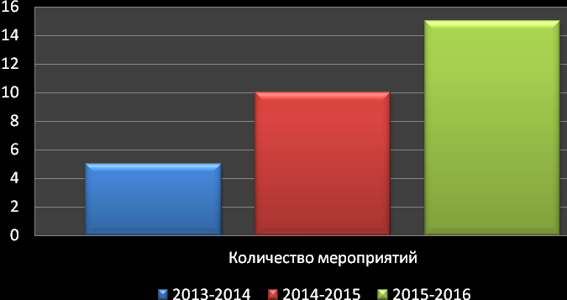
Также чаще стала выпускаться газета «ВТеме». 2013-2014 учебный год выпущено 2 газеты, 2014-2015 год- 4 газеты. А на 2015-2016 планируется – 18 выпусков.
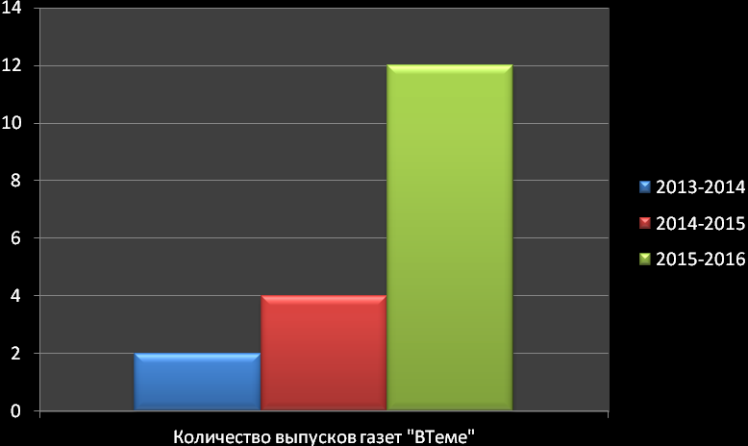
Неоднократно проводились рейды по проверки сменной обуви и внешнего вида. В 2013-2014 учебном году проверок было 5, в 2014-2015 их было 10. А в 2015-2016 учебном году рейдов по внешнему виду и сменной обуви планируется 18, т.е. 2 раза в месяц.
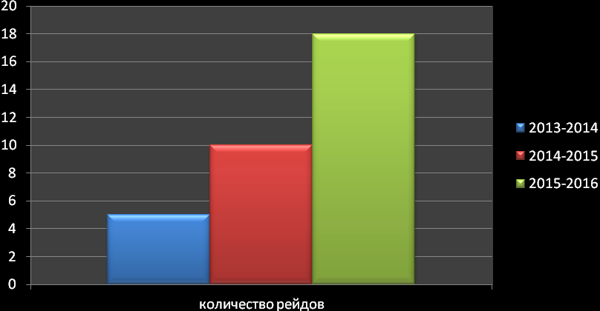
В 2014-2015 учебном году, была проведена экологическая акция по сбору макулатуры.
Проведенные за 2014-2015 учебный год мероприятия и акции, были направлены на воспитание общественной активности учащихся, их инициативности, самостоятельности, на создание условий для развития интеллектуальных творческих способностей учащихся, для самоопределения, самореализации, самоорганизации и самореабилитации. Обобщая вышеизложенное, можно сделать вывод, что Ученический Совет в школе в 2014-2015 учебном году расширился и активизировался.
Проблемы:
- Невысокий уровень сознательности и слабое развитие навыков контроля и самоконтроля.
- Отсутствие инициативы членов УС, в том числе министров.
- Сведение роли УС в понимании школьников к организации мероприятий и помощи педагогам в вопросах поддержания дисциплины. Отсутствие понимания как членами УС так и обучающимися школы полномочий самоуправления, обязательного характера его решений.
- Отсутствие четой периодичности в выпуске школьной газеты. Реализация в неполной мере педагогического потенциала выпуска школьной периодики.
Анализ вышеназванных проблем однозначно указывает на то, что причинами их являются особенности подросткового возраста (самым взрослым не больше 15 лет), отсутствие лидера в школьном коллективе обучающихся и слабый контроль со стороны административно-педагогического состава.
Следовательно, имеются следующие перспективы решения:
- Ответственному по вопросам организации УС усилить контроль за деятельностью кабинетов министров.
- Обязать классных руководителей на своих местах контролировать ежемесячную публикацию 1 статьи (заметки) от класса в школьной газете.
- Поднимать авторитет представителей Совета обучающихся через официальное представительство на всех школьных мероприятиях.
- Включить в список дисциплинарных нарушений, с дальнейшим отражением этой нормы в правилах внутреннего распорядка для обучающихся, невыполнение Указа Совета обучающихся.

Спортивно-массовая работа
В школе имеется ответственный за организация спортивно-массовой работы в школе – Бразин А.М. По его инициативе с участием школьного ученического самоуправления и активистов-спортсменов школы был создан школьный спортивный клуб «Альтаир», объединивший в себя все спортивно-массовые мероприятия в рамках единого направления внеурочной деятельности.
Таблица 24
Проведенное мероприятие | Месяц | Количество  участников | Результативность
1. Работа секции «Спортивные игры» | Сентябрь-май | 1 группа: 16 чел.  2 группа:  16 чел. | Подготовлены команды к внутришкольным и районным турнирам.
2.Поход в лес. | сентябрь | Группа: 10 человек
3. Районный турнир по футболу. Мариенбург. | октябрь | Группа: 10 человек | Результаты игры:  Кобралово - Дружная Горка (3:0),  Пламенская СОШ - Кобралово (1:2),  Елизаветино -Кобралово (2:4),  Кобралово - Большеколпанская СОШ (1:0).  1 место в зоне.
4. 50 областная спартакиада школьников. | ноябрь | Группа: 8 человек | Общекомандное место: 6.  По отдельным видам соревнований (подтягивание): 3 место.
5. Мини-футбольный турнир в ФОК «Олимп». Коммунар. | декабрь | Группа: 8 человек | Победа в группе.  Коммунарская СОШ1 0-4 Кобраловская ООШ  Коммунарская СОШ2 0-2 Кобраловская ООШ  Лукашевская СОШ 1-1 Кобраловская ООШ.
6.Открытие спортивного клуба «Альтаир» | декабрь | Учащиеся, родители,  представители спорта гатчинского района. | Спортивный клуб начал свою работу с 4 декабря 2014 года.
7.Шашечный турнир | январь | Группа: 34 человека. | Победитель среди мальчиков:  Абдурагимов Марат.  Победитель среди девочек:  Нурманкулова Нуриза.
7.Спортивная командная игра, посвященная 23 февраля. | февраль | Группа: 30 человек.
8.Внутришкольный турнир по баскетболу. | март | Группа: 10 девочек  20 мальчиков. | Победители:  Команда девочек «Звездочки».  Команда мальчиков «Серебряные львы».
9.Внутришкольный турнир по мини-футболу. | апрель | Группа: 20 человек. | Победитель: «Серебряные львы».
10.Внутришкольный турнир по настольному теннису. | апрель | Группа: 24 человека. | Победители:  Вайдмантас Кирилл,  Лапичева Виктория.
11. Выездной футбольный турнир в п. Вырица | май | Группа: 8 человек. | 7 место
12.Районное соревнование по настольному теннису. | май | Группа: 8 человек. | 4 место в группе.
13. «Весёлые старты» в начальной школе. | март | Группа:30  человек

Работа по оборудованию спортивного зала и приобретению инвентаря:
-теннисный стол
-футбольная форма (16 комплектов)
-10 бадминтонных ракеток и сетка
-волейбольная сетка
-10 гимнастических матов
-боксерская груша

Достижения:
- открытие школьного спортивного клуба «Альтаир»
- активное посещение спортивной секции школы (2 группы по 16 учащихся);
- 1 место в группе на выездном турнире по мини-футболу (Мариенбург);
-6 место в 50-ой областной спартакиаде школьников (Гатчина).
- 1 место в группе районного соревнования «Мини-футбол в школе».

Проблемы:
- в связи с малой наполняемостью классов трудно создать одновозрастные команды.

Пути решения проблем:
- Привлекать учащихся школы к участию в районных спортивных соревнованиях (личное первенство в дисциплинах).
- Принимать участие в товарищеских соревнованиях между школами.
- Привлекать учащихся школы к участию во
внутришкольных спортивных соревнованиях.
Анализ по информатизации 2014 -2015 учебный год
- Повышение уровня освоения технологий открытого образования:
- уровень использования ресурсов Интернет в образовательных целях учителями 100% (заполнение электронного дневника);
- участие учителей в дистанционных педагогических советах, форумах, чатах и конкурсах увеличилось с 77 % до 85%.
дистанционные конкурсы: Иванова Ю.М., Писковацкая Г.Д., Бразин А. М., Бразина Г.Н., Михайлова О. А., Алексеева Т.В.
дистанционный педагогический совет: Иванова Ю.М., Игнатова Е. А., Савкина И.А., Бразина Г. Н., Бразин А. М., Киселева Е. Л, Михайлова О. А., Запевалин П.П.
форумы, вебинары: Иванова Ю. М., Бразин А. М., Писковацкая Г. Д., Игнатова Е. А., Савкина И. А., Майоров Д. С., Алексеева Т.В., Михайлова О.А., Бразина Г.Н.
- Участие учителей в организации дистанционных интеллектуальных конкурсах и турнирах увеличилось с 40% до 46%.
- Участие учеников школы в Интернет-конкурсах:
В 2012-2013 учебном году в Интернет-конкурсах участвовало 14 учащихся, в 2013-2014 учебном году – 28 учащихся (26 %), а в 2014-2015 уч. г. – 57 учащихся (52 %).
Результаты дистанционного районного конкурса
«Проект 2014»
Номинация – Компьютерная графика
- Долгуничева Виктория – 1 место
- Петров Василий – 1 место
- Ешманова Арина – 3 место
- Иванов Андрей, Михайлов Руслан – 3 место
- Скрябнев Антон - участник
- Кирсанов Степан, Остраумов Николай - участники

Номинация – Электронная публикация
- Самсон Алина – 3 место
- Лапичева Виктория, Нурманкулова Нуриза
- Ольгейзер Екатерина - участник
Результаты дистанционных предметных олимпиад «Олимпус»
- 45 участников
- Создание электронного портфолио учителями: Игнатова Е.А., Запевалин П.П. на сайте nsportal.ru.
- Расширение материально-технической базы школы: приобретено 2 ПК
- Работа в электронном дневнике:
- в 2013-2014 учебном году в электронный дневник было добавлено 93 родителя, из них зарегистрировались 26 человек (28 %);
- в 2014-2015 учебном году в электронном дневнике зарегистрировалось 36 % родителей.
- в 2015-2016 учебном году классным руководителям необходимо продолжить проводить беседы с родителями и обучающимися об актуальности и плюсах использования электронного дневника. Также учителям предметникам необходимо регулярно выставлять оценки в электронный дневник.
По итогам учебного года участие учителей в дистанционных педагогических советах, форумах, чатах и конкурсах увеличилось с 77 % до 85 %; учителя продолжают зарегистрироваться и создавать электронные портфолио на сайте nsportal.ru. В следующем учебном году планируется зарегистрировать на сайте nsportal.ru Писковацкую Г. Д., Савкину И. А., Майорова Д. С., Кульмина А.А.
Проблемы
- 1. понижение уровня использования ресурсов Интернет в образовательных целях учащимися 5-9 классов с 94 % до 83 % (зарегистрированы в электронном дневнике);
2. Неэффективное использование современных ИКТ;
3. Слабое участие родителей во взаимодействии со школой через Интернет.

Пути решения:
- Целенаправленная работа по привлечению обучающихся и их родителей к работе с сайтом Дневник.ру
- Информационное обновление сайта школы
- Организация КПК для учителей начальной школы по вопросам использования ресурсов интерактивной доски
Материально -техническое и финансовое обеспечение
Работа в 2014-2015 учебном году была направлена на решение следующих задач:
- Обеспечение сохранности здания, оборудования, имущества;
- Пополнение учебных кабинетов учебно-наглядными пособиями
В течение года проводились ремонтные работы по благоустройству школы, косметический ремонт школы. Приобретались моющие средства, хозяйственные товары, велась работа по оформлению музея, приобретались материалы для ремонта школы.

Таблица 25
Динамика материального обеспечения информатизации школы
№ | Наименование | 2010-11 | 2011-12 | 2012-13 | 2013-14 | 2014-15
 | Компьютер | 5 шт. |  | 3 шт. | 1 шт.
 | Ноутбук |  |  | 1 шт. |  | 1 шт
 | Принтер | 2 шт. |  | 1 шт.
 | Сканер
 | Многофункциональный аппарат |  |  | 1 шт.
 | Телевизор |  |  | 1 шт. |  | 1 шт
 | Мультимедийный проектор |  |  | 1 шт. | 2 шт | 1 шт
 | Интерактивная доска
 | DVD
 | Видеомагнитофон
 | Музыкальный центр
 | Магнитофон
 | Видеокамера |  |  |  |  | 1 шт
 | Цифровой фотоаппарат |  |  | 1 шт.

Проводились проверки состояния мебели в кабинетах , ТСО, проверки состояния санитарно-гигиенического режима, пожаробезопасность, электробезопасность, соблюдение норм охраны труда.
Основной вид финансирования – бюджетный.

